川越市マスコットキャラクタ― ときも

# 笑顔でふれあ

**フェスティバル**

**い**

川越市社会福祉協議会イメージキャラクター 福っくらちゃん

**12 月 7 日**

**日 10:00**

**～ 15:00**

**会場：川越市総合福祉センター「オアシス」**

## （川越市小仙波町２丁目５０番地２）

**作品展示**

体育室にて、市内福祉施設等で制作した作品を展示します。

**お菓子の**

**授産品販売**

手芸品などの授産品販売や、うどんやカレー、焼き芋等の模擬店を出店します。

**舞台発表**

体育室にて、市内福祉施設やサークルの皆さんによるダンスや楽器演奏などを行います。

**その他**

**つかみ取り** ◦高階中学校よさこい鳴子踊り

スタンプラリーを完成した方は、お菓子のつかみ取りに挑戦していただけます。

※無くなり次第終了となります。

「桜踊華」による演舞♪

◦ユニバーサルスポーツ体験

◦手話体験、ワークショップ等



〇お問い合わせ ・障害者福祉課 TEL：049-224-5785 FAX：049-225-3033

・総合福祉センターオアシス TEL：049-228-0200 FAX：049-228-0202

**共催 ■川越市 ■川越市社会福祉協議会 ■川越市障害者団体連絡協議会**

会場へのアクセス

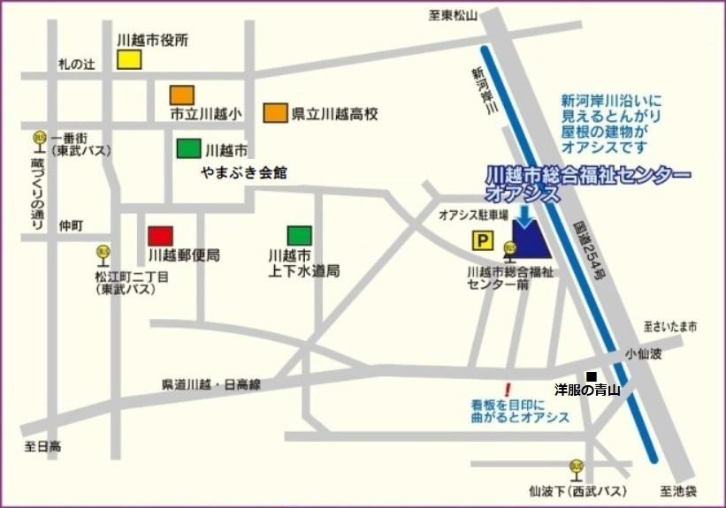

西武バスバス停

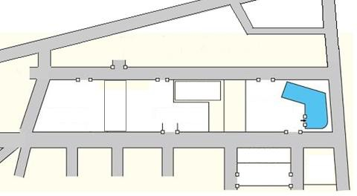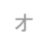

④

オア

②

①

シス

③

**バスでお越しの方**



バスでご来場の方は、市内循環バス「川越シャトルバス」または「西武バス」

をご利用ください。

・川越シャトル（３０・３１系統）

川越駅東口（川越マイン東側）から

「総合福祉センター行き」に乗車

「総合福祉センター」下車

・西武バス（本５２系統）

川越駅東口８番のりばから

「グリーンパーク行き」に乗車し

「仙波下」で下車、徒歩８分

**お車でお越しの方**

① 第１駐車場・・・当日は入場できません。

② 第２駐車場・・・ご利用いただけます。

③ 第３駐車場・・・内部障害優先となります。

④ 臨時駐車場・・・ご利用いただけます。

※駐車スペースには限りがございますので、公共交通機関等をご利用いただいてのご来場にご協力ください。

川越市総合福祉センターオアシス

（川越市小仙波町２－５０－２）